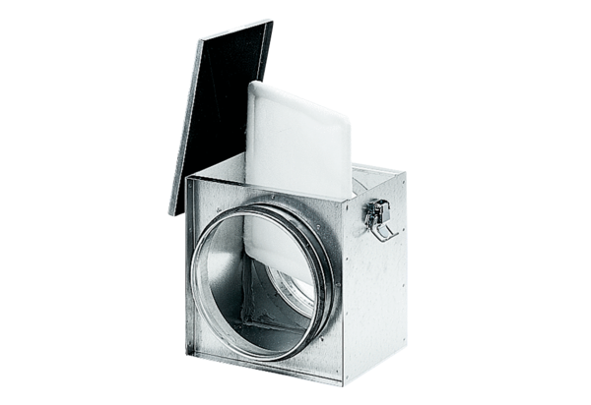Filtr powietrza TFE 31-4Opakowanie jednostkowe: 1 sztukaAsortyment: C
Numer artykułu: 0149.0080Producent: MAICO

